PREDISPITNI TEST 1
1.Što je kolnik?  - dio cestovne površine namijenjen u prvom redu za promet vozila, s jednom prometnom trakom ili više prometnih traka  - dio cestovne površine namijenjen u prvom redu za promet pješaka, s jednom pješačkom stazom ili više pješačkih staza |  | - Kako ćete postupiti nakon ovoga prometnog znaka?  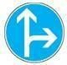  - voziti ravno ili udesno  - skrenuti ulijevo  - voziti samo ravno
2.Koliko kolničkih traka ima cesta u situaciji kao na slici?
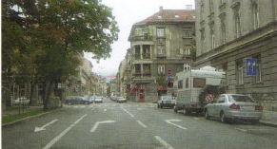
- jednu

- dvije
3. tri
9.O čemu vozača obavješćuje znak na slici?
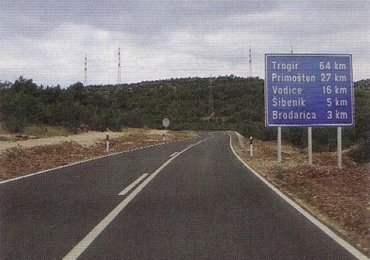
- pružanju cestovnih smjerova
- udaljenosti do određenog mjesta
- potvrdi smjera kretanja nakon prolaska raskrižja
- Na čemu se mora temeljiti ponašanje sudionika u
prometu?
  - na međusobnom uvažavanju
  - na agresivnom ponašanju
  - na partnerskom odnosu
- Kako se najavljuje približavanje vlaka svjetlosnim znakom na slici?
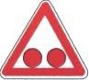
- izmjenično paljenjem dvaju crvenih svjetala
- stalno upaljenim crvenim svjetlima
- stalno upaljenim crvenim svjetlima i zvučnim znakovima
4.Kojom se cestom kreće vozilo u situaciji kao na slici?
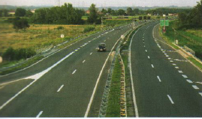
- brzom cestom
- autocestom

3. cestom namijenjenom isključivo za promet motornih vozila
- Što označuje kosa crta na kolniku u situaciji kao na slici?
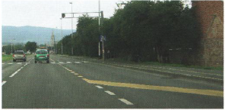
- mjesto otvaranja prometne trake za vozila javnog prijevoza putnika

- mjesto otvaranja prometne trake za zaustavljanje vozila u nuždi
- mjesto otvaranja ulazne trake na brzoj cesti
- Što može povećati pozornost vozača za vrijeme vožnje?
  - koncentracija na vožnju
  - predviđanje i očekivanje opasnosti
  - razgovor mobitelom
- Čime je određeno značenje prometnog znaka?
  - položajem znaka uz cestu
  - oblikom prometnog znaka
  - simbolom na prometnom znaku
- Gdje se na cesti postavljaju prometni znakovi izričitih naredaba?
  - neposredno na mjestima od kojih počinje obveza pridržavanja naredbe izražene znakom
  - 150 do 250 metara prije mjesta od kojeg počinje obveza pridržavanja naredbe izražene znakom
- Što vozaču omogućuje prepoznavanje i izbjegavanje mogućih opasnih situacija tijekom vožnje?
- vožnja sa smanjenom pozornošću
- vožnja maksimalno dopuštenom brzinom
- pravodobno uočavanje prometne situacije
13.Pomoću čega vozač procjenjuje brzinu svog vozila?  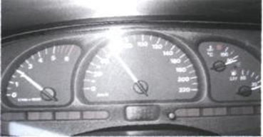  - pomoću brzinomjera u vozilu  - pomoću vizualnih i slušnih informacija  - pomoću kretanja drugih vozila | - Kako se morate ponašati u susretu s vozilima s pravom prednosti prolaska?  - smanjiti brzinu i povećati pozornost prema tim vozilima  - omogućiti prolazak tim vozilima  - nastaviti vožnju povećanom brzinom
- Koliko iznosi najveća dopuštena brzina kretanja vozila koje vuče drugo neispravno vozilo?
- 40 km na sat
- 50 km na sat
- 60 km na sat
- Kako ćete postupiti kada svojim vozilom ulazite sa ceste bez suvremenoga kolničkog zastora na cestu sa suvremenim kolničkim zastorom i kada ta cesta nije prometnim znakom označena kao cesta s prednošću prolaska?
- propustiti isključivo vozila koja nailaze s desne strane
- propustiti sva vozila koja se kreću tom cestom
- propustiti vozila koja dolaze isključivo iz suprotnog smjera
- Kojom prometnom površinom se kreću pješaci na slici?
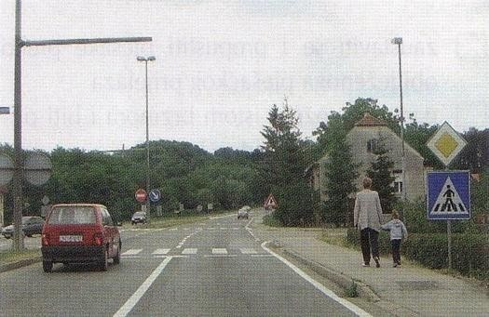
- pješačkom stazom
- obilježenim pješačkim prijelazom
- nogostupom
- Kako ćete postupiti u situaciji kao na slici?
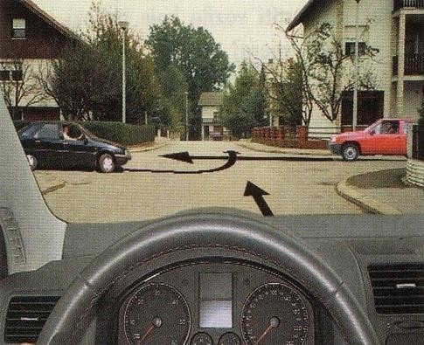
- propustiti crni automobil
- propustiti crveni automobil
- voziti prije crnog automobila
- Što mora učiniti vozač prije započinjanja neke radnje vozilom u prometu?
- uvjeriti se da radnju može obaviti bez opasnosti za druge sudionike u prometu
- uvjeriti se da radnju može obaviti uz što manji razmak između vozila
- Smijete li se svojim vozilom kretati srednjom prometnom trakom na cesti u situaciji kao na slici?
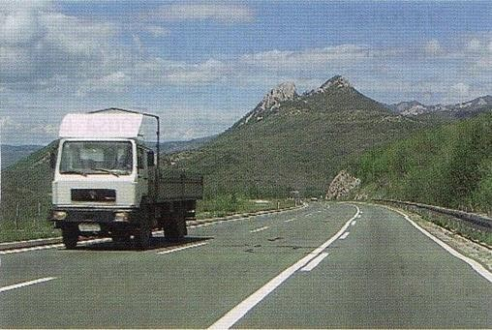
- smijete radi pretjecanja vozila koja se kreću sporije
- smijete kada se mora zaustaviti zbog kvara na vozilu
- ne smijete, jer je ta traka namijenjena samo za spora vozila
21.Zbog čega morate, u situaciji kao na slici, propustiti vozilo koje nailazi iz suprotnog smjera?
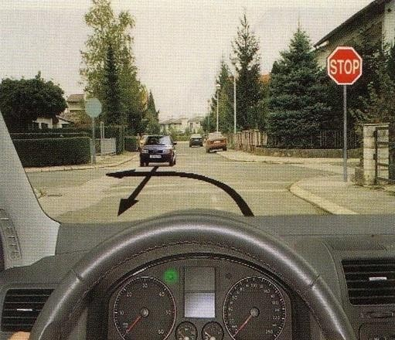
- zbog toga što zadržava smjer kretanja
- zbog toga što nailazi cestom s prednošću prolaska
- Kako ćete postupiti ako je na semaforu upaljeno žuto trepteće svjetlo u situaciji kao na slici?  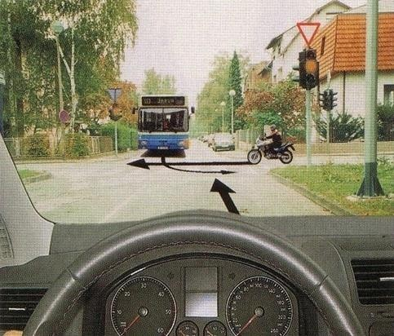  - propustiti motocikl  - propustiti autobus  - voziti prije autobusa |  |  | - Što se označuje svjetlosnim znakom na slici?  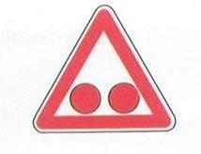  - mjesto na kojemu se obavljaju radovi  - prijelaz ceste preko željezničke pruge  - raskrižje na kojemu se prometom upravlja prometnim svjetlima
- Što označuje žaruljica na instrument ploči sa simbolom kao na slici?
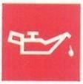
  - temperaturu rashladne tekućine
  - tlak motornog ulja
  - punjenje akumulatora
- Zbog čega morate, u situaciji kao na slici, propustiti motocikl?
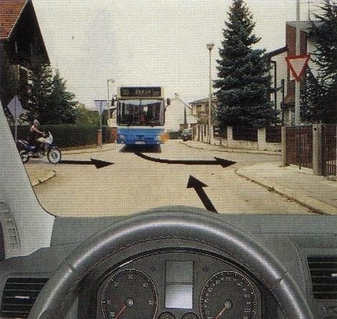
  - zbog toga što nailazim na cestu s prednošću prolaska
  - zbog toga što nailazite s lijeve strane
  - zbog toga što zadržavate smjer vožnje
- Što označuje žaruljica na instrument ploči sa simbolom kao na slici?

  - uključena duga svjetla
  - uključena prednja svjetla za maglu
  - uključena kratka svjetla za maglu
29. Kolika je najmanja dopuštena dubina utora guma?
Milimetri

- Koja su bitna obilježja vožnje u gradu?
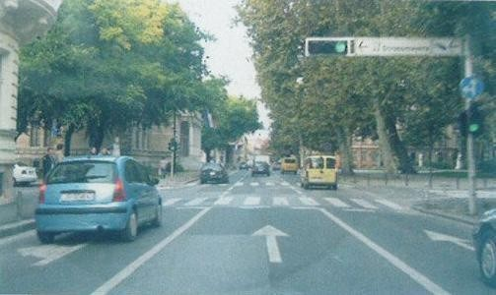
  - mala količina ispušnih plinova od vozila
  - velik broj prometnih znakova
  - različita struktura vozila
24. S koje se strane, u pravilu, obavlja pretjecanje?
- s lijeve strane
- s desne strane
- Što se ne smije činiti vozilom ako se vozi cestom na kojoj postoje najmanje dvije prometne trake za promet u istom smjeru i na kojima su kolone vozila u situaciji kao na slici?
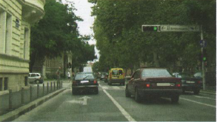
  - kretati se lijevom prometnom trakom
  - kretati se desnom prometnom trakom
  - prelaziti vozilom iz trake u traku (voziti slalom)

- Kako vozač, u situaciji kao na slici, može skrenuti udesno?  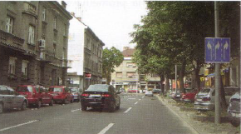  - vozeći prometnom trakom uz desni rub kolnika  - prestrojavanjem u srednju prometnu traku i iz nje obaviti skretanje  - prestrojavanjem u krajnju lijevu prometnu traku i iz nje obaviti skretanje | - Na kojim se mjestima u prometu na cesti izvan naselja vozač ne smije vozilom zaustaviti?  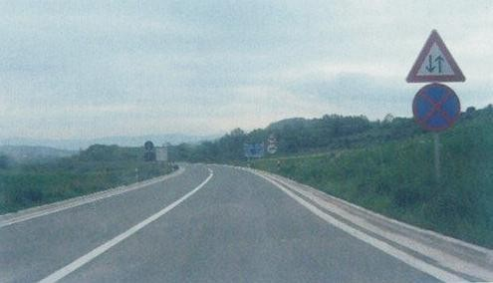  - na mjestima gdje bi položajem svoga vozila ugrožavao odvijanje prometa  - na mjestima gdje bi položajem svoga vozila ometao odvijanje prometa  - na mjestima gdje bi položajem svoga vozila poboljšao sigurnost prometa
- Što karakterizira vožnju izvan naselja?  - vožnja u kolonama i brojna pretjecanja  - brojna i različita raskrižja  - veće brzine vožnje | - Koji su najčešći uzroci događanja prometnih nesreća?  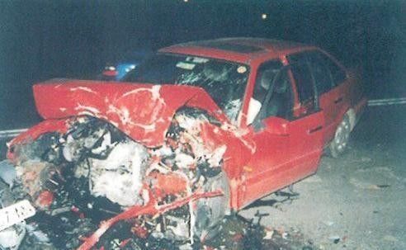  - nedostatno vozačko iskustvo  - vožnja neprilagođenom brzinom  - vožnja pod utjecajem alkohola i droge  - vožnja brzinom prilagođenom uvjetima vožnje
- Koji su najčešći razlozi događanja prometnih nesreća nalijetanjem na vozilo koje na cesti usporava i skreće?
  - pogrešna procjena brzine vozila koje usporava
  - vožnja na premalom razmaku iza vozila
  - vožnja na prevelikom razmaku iza vozila
- Što je dužan učiniti vozač vozila koje se kreće brzinom manjom od najveće dopuštene na cesti ili dijelu ceste, pa se zbog toga iza njega stvori kolona vozila?
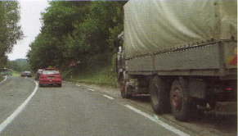
  - gledati kako ga vozila pretječu
  - na prvom pogodnom mjestu isključiti se iz prometa i propustiti kolonu
  - voziti što dulje sporo, kako bi se stvorila veća kolona
- Kako ćete postupiti u ovoj situaciji?
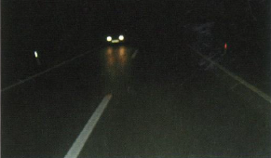
  - pogled usmjeriti prema sredini kolnika
  - pogled usmjeriti prema desnom rubu kolnika
  - smanjiti brzinu vožnje
- Vozite po magli. Koja svjetla za osvjetljavanje ceste morate koristiti?
  - svjetla za maglu ili kratka svjetla
  - prednja pozicijska svjetla
  - duga svjetla

PREDISPITNI TEST 1 - RJEŠENJA
1. 1
2. 2
3. 13
4. 2
5. 12
6. 23
7. 1
8. 1
9. 23
10. 1
11. 1
12. 3
13. 12
14. 3
15. 1
16. 1
17. 12
18. 1
19. 2
20. 23
21. 1
22. 13
23. 1
24. 1
25. 3
26. 2
27. 2
28. 2
29. 1.6 mm
30. 23
31. 12
32. 13
33. 12
34. 2
35. 12
36. 123
37. 23
38. 1

